СОВЕТ ДЕПУТАТОВ
КАЛИНИНСКОГО СЕЛЬСОВЕТА
проект
Р Е Ш Е Н И Е
___________2015г. с. Калинино № ___

Об утверждении схемы многомандатных избирательных округов для проведения выборов депутатов Совета депутатов Калининского сельсовета Усть-Абаканского района Республики Хакасия

(замечания и предложения принимаются до 23.04.2015г.)
В соответствии с частями 2, 6 статьи 8 Закона Республики Хакасия от 08.07.2011 №65-ЗРХ «О выборах глав муниципальных образований и депутатов представительных органов муниципальных образований в Республике Хакасия», рассмотрев схему многомандатных избирательных округов для проведения выборов депутатов Совета депутатов Калининского сельсовета Усть-Абаканского района Республики Хакасия, представленную избирательной комиссией муниципального образования Калининского сельсовета, Совет депутатов Калининского сельсовета
РЕШИЛ:
1. Утвердить схему многомандатных избирательных округов для проведения выборов депутатов Совета депутатов Калининского сельсовета Усть-Абаканского района Республики Хакасия, включая ее графическое изображение, согласно приложению сроком на 10 лет.
2. Опубликовать схему многомандатных избирательных округов для проведения выборов депутатов Совета депутатов Калининского сельсовета Усть-Абаканского района Республики Хакасия, включая ее графическое изображение, в средствах массовой информации.
3. Настоящее решение вступает в силу с момента его принятия.

И.о. главы Калининского
сельсовета В.П. Райков.

Приложение 1 к решению
Совета депутатов
Калининского сельсовета
от ____________ №____
СХЕМА
многомандатных избирательных округов для
проведения выборов депутатов Совета депутатов Калининского сельсовета Усть-Абаканского района Республики Хакасия

Число избирателей – 3753
с. Калинино – 2588
д. Чапаево – 1165
5-ти мандатный ИЗБИРАТЕЛЬНЫЙ ОКРУГ № 1
Центр – село Калинино, здание сельского Дома культуры
Число избирателей - 1851

Границы избирательного округа:
Улицы: 50 лет Победы; Абаканская; Абрикосовая в СО «Родничок»; Арбузная в СО «Родничок»; Благодатная в СНТ «Радужное»; Весенняя ЗАО Шебаевское; Вишневый сад в ДНТ «Калинино»; Дивная (поле 245 га); Дорожная; Дружбы Народов; Западная (поле 245га); Звездная (поле 184га); Зеленая; Живописная в СНТ «Радужное»; Калинина в ДНТ «Калинино»; Королева; Красноярская; Крылова; Кукурузная в СО «Родничок»; Ленина; Лермонтова; Маршала Жукова; Мира; Молодежная; Московская; Народная; Новая; Новая Рига в ДНТ «Калинино»; Полевая; Привольная; Пушкина; Радужная; Родная (поле 245га); Садовая; Светлая (поле 245га); Северная; Солнечная в СО «Родничок»; Степная; Студенческая; Сурикова; Тополиная в СО «Родничок»; Толстого; Трактовая; Урожайная в СО «Родничок»; Цветочная; Центральная; Чехова; Школьная; Южная; Яблочная в СО «Родничок»; Янтарная.
4-х мандатный ИЗБИРАТЕЛЬНЫЙ ОКРУГ № 3
Центр – деревня Чапаево, здание сельского Дома культуры
Число избирателей – 1156

Границы избирательного округа:
Деревня Чапаево.
2-х мандатный ИЗБИРАТЕЛЬНЫЙ ОКРУГ № 2
Центр – село Калинино 2, здание сельского Дома культуры
Число избирателей – 723

Границы избирательного округа:
Улицы: 40 лет Победы; Коммунаров; Советская.

Приложение № 2 к решению Совета депутатов
Калининского сельсовета от _____ __

ГРАФИЧЕСКОЕ ИЗОБРАЖЕНИЕ СХЕМЫ
многомандатных избирательных округов для проведения выборов депутатов Совета депутатов
Калининского сельсовета Усть-Абаканского района Республики Хакасия
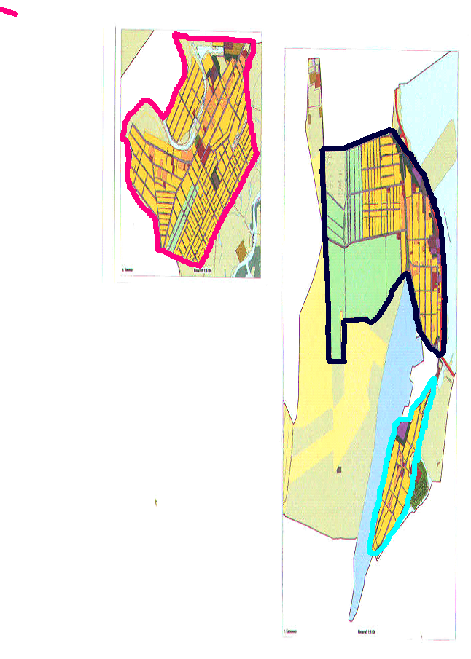

▬ - округ № 1
▬ - округ № 2
▬ - округ № 3

